МУНИЦИПАЛЬНОЕ БЮДЖЕТНОЕ ДОШКОЛЬНОЕ ОБРАЗОВАТЕЛЬНОЕ УЧРЕЖДЕНИЕ «ДЕТСКИЙ САД КОМБИНИРОВАННОГО
ВИДА № 16 «КОЛОКОЛЬЧИК»
г.МИЧУРИНСКА ТАМБОВСКОЙ ОБЛАСТИ
393760, г. Мичуринск, ул. Парковая, дом 92, тел.(847545) 2-36-49
E-Mail: michbdou16@ya.ru сайт: michdou16.68edu.ru

Конспект досугового мероприятия по обучению правилам дорожного движения «Запутанная дорожная история» для детей старшего дошкольного возраста

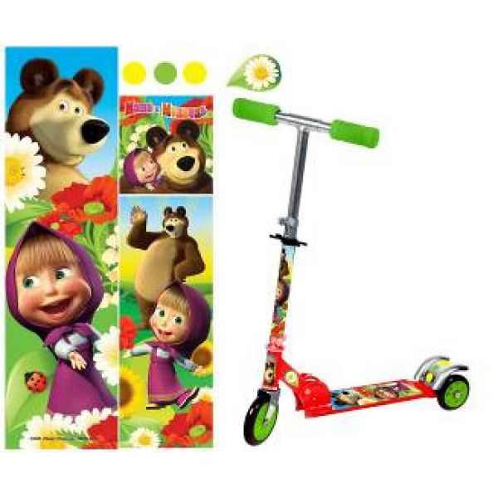

Авторы: Воропаева Анна Анатольевна, педагог-психолог
Федорова Ирина Юрьевна, воспитатель
МБДОУ «Детский сад комбинированного вида
№ 16 «Колокольчик» г. Мичуринск, Тамбовской области

Цель: совершенствование знаний воспитанников о ПДД.
Задачи:
Образовательные: закреплять правила поведения на дороге, знания детей о значении светофора и дорожных знаков; формировать навык самостоятельного безопасного поведения на дороге.
Развивающие: развивать у детей зрительное внимание, мышление, память, умение ориентироваться в окружающем мире.
Воспитательные: формировать дружеские, доброжелательные отношения между детьми; формировать желание соблюдать правила дорожного движения.
Материалы и оборудование: макеты дорожных знаков, пазл – разрезанная картинка дорожного знака «Осторожно дети», карточки сигналов светофора для игры, повязки светоотражающие на каждого ребенка, аптечка для оказания первой помощи, мелки для рисования на асфальте.
Занятие проводится на открытом воздухе с передвижением по территории детского сада в форме игры-путешествия.
Ход мероприятия:
Организационное начало занятия
Педагог с воспитанниками: Собрались все дети в круг,
Я – твой друг и ты – мой друг.
Вместе за руки возьмемся
И друг другу улыбнемся!
(Взявшись за руки и посмотрев друг на друга с улыбкой).
Педагог: Ребята, сегодня наше занятие мы с вами проведем на нашем тренировочном учебном перекрестке (проходят к учебному перекрестку с разметкой) Но что же это там происходит?
На площадку въезжает Маша на самокате, нарушая правила дорожного движения. За ней бежит инспектор ГИБДД, останавливая нарушительницу свистком.
Инспектор ГИБДД: Здравствуйте, товарищи дети и взрослые! Уважаемая Мария Медведевна, я вынужден вас задержать!
Маша (испуганно): За что?
Инспектор ГИБДД: Ребята! А вы можете объяснить, какие нарушения допустила Машенька?
Ответы детей (игры на проезжей части недопустимы, пешеходный переход предназначен только для пешеходов, а самокат- транспортное средство- перевозим его, спешившись)
Маша: Я поняла!!!
Пешеходный переход
Лишь для тех, кто сам идет.
И на модных самокатах
Люди по нему не катят.
Если надо перейти,
Самокат за руль веди.
Инспектор ГИБДД: Ребята! Вы молодцы! Принимайте в свою команду Машу и отправляйтесь вместе с ней в увлекательное путешествие в страну «Дорожных знаков».
Педагог: Итак, ребята, строимся парами и отправляемся в путь! А вот и первый дорожный знак, только он почему-то весь рассыпался. Давайте его соберем и тогда мы узнаем, что это за знак. (Дети на столе собирают пазл – дорожный знак «Осторожно дети».

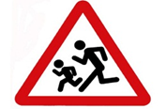
«Осторожно дети»
Педагог: Ребята, что означает этот знак?
(ответы детей)

Педагог: Верно, этот знак «Осторожно дети» – обозначает предостережение шоферам, дальше на пути следования находятся детские организации школа, детский сад. Ведущие машину должны проявить предельную внимательность при виде такого указателя. А чтобы мы с вами стали ещё заметнее я расскажу вам о фликерах.
Что это за предметы?
Для чего они?
Где вы видели, встречали фликеры?
Диалог с детьми о целях ношения светоотражающих элементов
Педагог: Чтобы пешеходам было безопасно ходить даже в темное время суток, люди придумали использовать на одежде светоотражающие элементы. Многие из вас могли видеть светоотражатели на одежде у дорожных рабочих и сотрудников ГИБДД. Ведь эти люди много времени проводят на дороге и должны себя обезопасить. Но ведь мы с вами тоже являемся участниками дорожного движения - поэтому мы тоже не должны подвергать себя опасности.
Чтобы обезопасить себя от неприятностей на темных улицах и дорогах – использовать светлячки, или фликеры. Водитель замечает ребенка с фликером на одежде издалека и успевает снизить скорость.
Светоотражатели - это такая волшебная полоска, когда на неё падает свет, она светится и участников движения видно издалека в тёмное время суток. (Педагог предлагает детям и Маше надеть светоотражающие повязки)
Педагог: Итак, ребята, отправляемся дальше в путь! (проходим участок пути)
А вот и второй дорожный знак. (В изображении светофора намеренно сделаны ошибки – перепутаны местами цвета сигналов, это позволит развить внимательность детей)
Педагог: Маша, может ты ответишь, что это за знак?
Маша: Знаю, знаю! Это светофор!
Красный свет – скорей беги!
Желтый – самокат заводи!
А зелёный загорится – надо спать и не лениться! (гриммасничает)
Педагог: Ребята! Правильно ли говорит Маша?
Дети: Нет!
Педагог: Правильное название знака - «Регулируемый светофор». А все ли в порядке с нашим светофором???
(отрицательные ответы детей, коррекция сменных цветовых кружков) Педагог: Давайте проверим знаете ли вы сигналы светофора.
Саша Попов (Заранее подготовленный ребенок читает стихотворение):
Красный свет - стоим в ответ,
Проезжающим привет.
Если жёлтый виден свет,
Приготовиться - совет.
Свет зелёный впереди -
Проезжай или иди.

Физкультурная минутка «Внимательный светофор»
Педагог объясняет правила игры; а Маша показывает карточки с сигналами светофора, дети соответствующее движение: красный – стоим на месте; желтый – выполняем разминочные движения; зеленый - энергичная ходьба на месте.
Педагог: Мы продолжаем двигаться вперед, а вот и новый знак. Как он называется? Что этот знак означает?
(ответы детей)

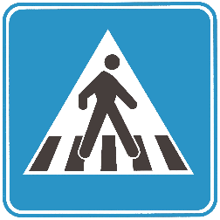
«Пешеходный переход»

Педагог: Молодцы ребята! Знаете, дорожные знаки! Отправляемся в путь и правильно переходим дорогу по рисованной зебре учебного участка

За перекрестком новый знак «Остановка»
Педагог: А как называется этот знак?
Что он означает?
(ответы детей)
Педагог: предлагаю сделать остановку, чтобы поиграть в игру «Топай – хлопай». Когда утверждение правильное хлопаем, когда неправильное - топаем.
По пути в детский сад дети должны держать маму за руку.
По пути в детский сад дети бегут далеко от родителей впереди.
Мальчик едет на велосипеде по дороге.
Девочка играет в мяч во дворе.
Дети на улице громко кричат.
Дети идут по тротуару.
Люди переходят дорогу по пешеходному переходу.
Мальчик помог бабушке перейти через дорогу.
Девочка в автобусе сидит, а бабушка стоит.
Мальчик уступил дедушке место в автобусе.
Если нет тротуара, то надо идти посередине дороги.
Если нет тротуара, то надо идти по краю дороги (обочине).

Педагог: Итак, ребята, отправляемся дальше в путь! А вот и следующий дорожный знак. Только из почему-то целых три. Как они называются? Что означают эти знаки? (ответы детей)
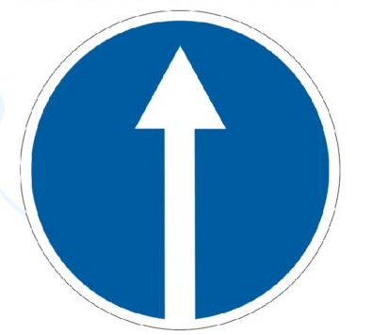

Педагог: Давайте подумаем, какой знак нам выбрать и почему? (Выбор знака зависит от планировки участков детского сада и должен ориентировать детей на удобное прохождение к следующему этапу путешествия)
Педагог: «Движение вперед и влево».
Этот знак приглашает нас снова в дорогу, указывая разрешенное направление движения.
К идущим ребятам выходит плачущая Маша и сообщает, что она поранилась, упав с самоката.
Педагог: Ой, ребята, как же нам помочь Маше? Посмотрите, впереди новый знак! Как он называется? Что он означает? (Ответы детей)

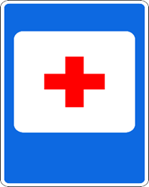
Педагог: Знак «Пункт медицинской помощи»
Вдруг поранился в дороге –
Не печалься, не грусти:
Очень важный знак дорожный
«Красный крест» не пропусти!
Педагог: а вы умеете оказывать первую помощь пострадавшему? (ответы детей) Верно, если случай серьезный, то мы вызываем скорую помощь по телефону 03 или доставляем пострадавшего в больницу. Если же рана небольшая, то нужно на месте обработать ранку перекисью водорода, затем йодом или зеленкой и наложить повязку с помощью лейкопластыря, чистого бинта. (Предлагает оказать Маше первую помощь –кому-либо из детей)

Педагог: нам пора размяться и поиграть. Игра «Это я»
Дети должны построиться в круг и громко отвечать на высказывания педагога: «Это я, это я, это все мои друзья»
Кто из вас идет вперед
Только там, где переход?
… Знает кто, что красный свет
Означает: хода нет?
Кто из вас в трамвае тесном
Уступает взрослым место?
Кто из вас, идя домой,
Держит путь по мостовой?
Кто из вас летит так скоро,
Что не видит светофора?
Кто в толпу полез без промедленья,
Чтоб занять успеть в автобусе сиденье?
Кто отлично знаки дорожные знает
И правила дорожного движения соблюдает?
Итог занятия. Рефлексия:
Педагог: Сегодня мы с вами совершили увлекательное занимательное путешествие по улицам нашего детского сада. Правила дорожного движения помогли сделать наше путешествие безопасным. А главными указателями в пути стали дорожные знаки, которые мы с вами изучили сегодня на занятии.
Давайте отпустим Машу к медведю, с обещанием выучить все-все правила дорожного движения и никогда их не нарушать!
Маша: Обещаю, ребята! И даже научу правилам всех своих лесных друзей! (уезжает на самокате)
Педагог:
- Какие знаки мы с вами сегодня встречали на своем пути?
-Что нового узнали?
-Что вам понравилось или не понравилось в нашей дорожной истории?
Чтобы лучше их запомнить, предлагаю Вам нарисовать эти знаки на асфальте мелом.

